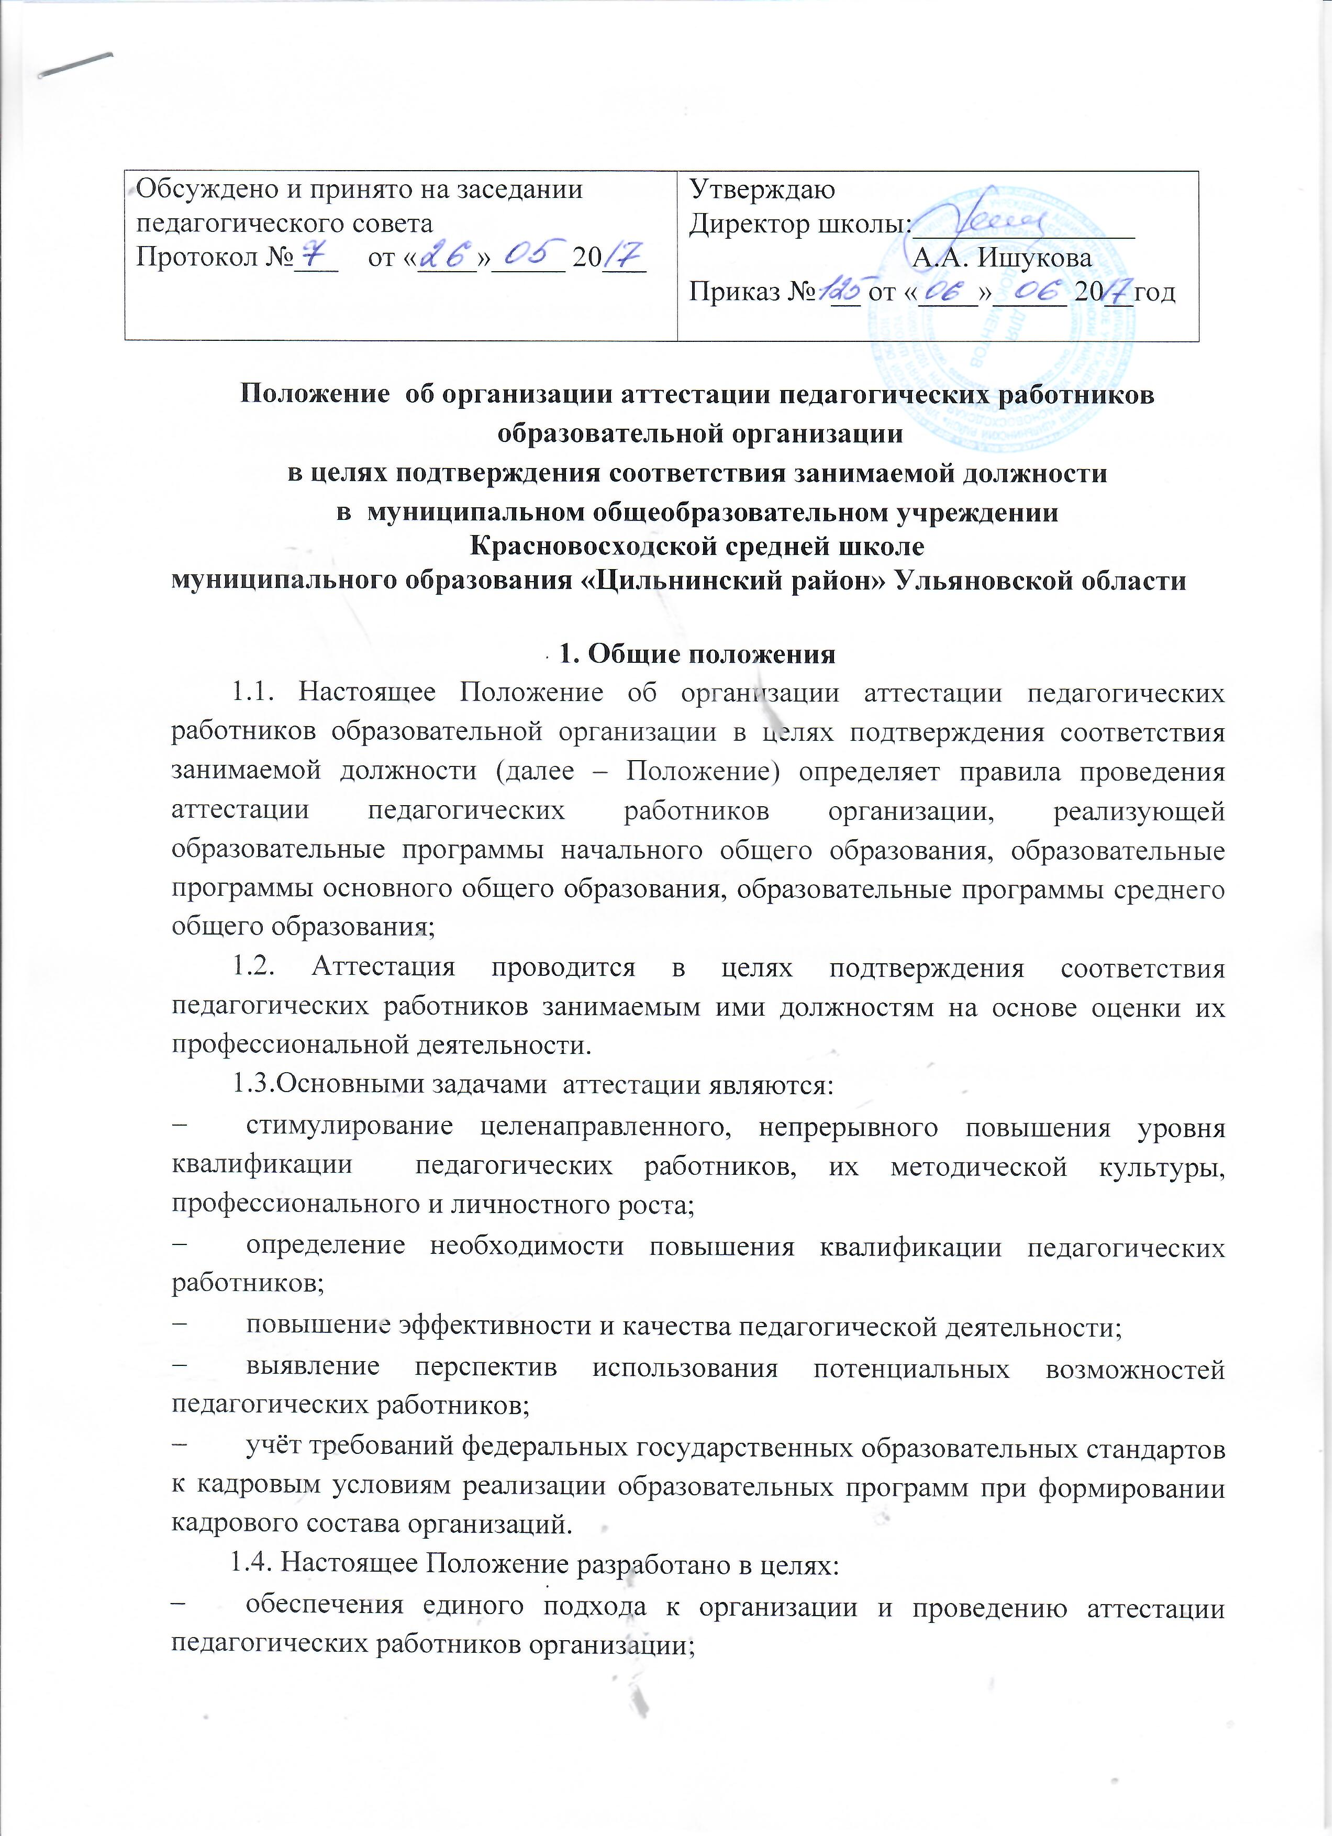
- повышения качества профессиональной деятельности педагогических работников организации;
- реализации основных принципов проведения аттестации.
- 1.5.Настоящее Положение разработано на основе:
- Федерального Закона от 29.12.2012 г. №273-ФЗ «Об образовании в Российской Федерации»;
- Приказа Министерства образования и науки РФ от 7 апреля 2014г. №276 "Об утверждении Порядка проведения аттестации педагогических работников организаций, осуществляющих образовательную деятельность";
- Регионального отраслевого Соглашения по образовательным учреждениям, находящимся в ведении Министерства образования Ульяновской области на 2018 – 2022 годы.
1.6. Аттестация педагогических работников в целях подтверждения соответствия педагогических работников занимаемым ими должностям проводится один раз в пять лет на основе оценки их профессиональной деятельности аттестационной комиссией организации.
1.7. Аттестации не подлежат:
- педагогических работников, имеющие квалификационные категории;
- педагогические работники, проработавшие в занимаемой должности менее двух лет в организации, в которой проводится аттестация;
- беременные женщины; женщины, находящиеся в отпуске по беременности и родам; педагогические работники, находящиеся в отпуске по уходу за ребенком до достижения им возраста трех лет;
- отсутствовавшие на рабочем месте более четырёх месяцев подряд в связи с заболеванием.
Аттестация педагогических работников, предусмотренных подпунктом 3) настоящего пункта, возможна не ранее чем через два года после их выхода из указанных отпусков.
Аттестация педагогических работников, предусмотренных подпунктом 4) настоящего пункта, возможна не ранее чем через год после их выхода на работу.
1.8. Основанием для проведения аттестации является представление руководителя организации (далее - представление).
1.9. В представлении (приложение №1) содержатся следующие сведения;
-фамилия, имя, отчество;
-наименование должности на дату проведения аттестации;
-дата заключения по этой должности трудового договора;
-уровень образования и (или) квалификации по специальности или по направлению подготовки;
-информация о получении дополнительного профессионального образования по профилю педагогической деятельности;
-результаты предыдущей аттестации (в случае их проведения);
-мотивированная всесторонняя и объективная оценка профессиональных, деловых качеств, результатов профессиональной деятельности педагогического работника по выполнению трудовых обязанностей, возложенных на него трудовым договором.
1.10. Руководитель организации знакомит педагогического работника с представлением не позднее, чем за 30 календарных дней до дня проведения аттестации. После ознакомления с представлением педагогический работник по желанию может представить в аттестационную комиссию организации дополнительные сведения дополнительные сведения, характеризующие его профессиональную деятельность за период с даты предыдущей аттестации (при первичной аттестации – с даты поступления на работу).
1.11. При отказе педагогического работника от ознакомления с представлением составляется акт, который подписывается руководителем организации и лицами (не менее двух), в присутствии которых составлен акт.

2. Организация проведения аттестации педагогических работников в целях подтверждения соответствия занимаемой должности
2.1.Аттестацию педагогических работников организации осуществляет аттестационная комиссия организации.
2.2. Образование и состав аттестационной комиссии
2.2.1. Аттестационная комиссия организации состоит из председателя комиссии, заместителя председателя, секретаря и членов комиссии. Количественный персональный состав аттестационной комиссии, сроки и порядок ее работы утверждаются приказом руководителя организации.
2.2.2. В состав аттестационной комиссии в обязательном порядке включается представитель соответствующей первичной профсоюзной организации.
2.3. Изменения в состав аттестационной комиссии вносятся руководителем организации.
2.4. Аттестация педагогических работников проводится в соответствии с распорядительным актом руководителя организации.
2.5. Председатель аттестационной комиссии:
2.5.1. Председательствует на заседаниях аттестационной комиссии.
2.5.2. Организует работу аттестационной комиссии.
2.5.3. Распределяет обязанности между членами аттестационной комиссии.
2.5.4. Определяет по согласованию с членами комиссии порядок рассмотрения вопросов.
2.5.5. Организует работу членов аттестационной комиссии по рассмотрению предложений аттестуемых работников.
2.5.6. Осуществляет другие полномочия.
2.6. Заместитель председателя:
2.6.1.Замещает временно отсутствующего председателя аттестационной комиссии в случае временного отсутствия (болезни, отпуска, командировки и другой уважительной причины).
2.7. Секретарь аттестационной комиссии:
- обеспечивает организационную подготовку заседаний аттестационной комиссии;
- обеспечивает осуществление уведомления педагогических работников о сроке и месте проведения их аттестации;
- ведёт и оформляет протокол заседания аттестационной комиссии;
- обеспечивают сохранность документов аттестационной документации;
- в течении двух дней после заседания составляет выписку из протокола, содержащую сведения о фамилии, имени, отчестве (при наличии) аттестуемого, наименовании его должности, дате заседания аттестационной комиссии организации, результатах голосования, о принятом аттестационной комиссией организации решении.
2.8. Председатель комиссии, заместитель председателя, секретарь и члены комиссии (далее - члены комиссии):
- участвуют в заседаниях аттестационной комиссии;
- обеспечивают равные условия для педагогических работников, проходящих аттестацию;
- обеспечивают объективность принятия решения аттестационной комиссией.
2.9.Для реализации возложенных функций члены комиссии:
- должны знать законы и иные нормативные правовые акты, регламентирующие порядок проведения аттестации педагогических работников;
- обязаны соблюдать права аттестуемых педагогических работников, правовые, нравственные и этические нормы, следовать требованиям профессиональной этики и обеспечить защиту персональных данных педагогического работника;
- имеют право вносить предложения по совершенствованию процедур аттестации педагогических работников и организации работы аттестационной комиссии.
2.10.Порядок работы аттестационной комиссии
2.10.1. Заседания аттестационной комиссии созываются председателем комиссии.
2.10.2. Аттестация проводится на заседании аттестационной комиссии с участием педагогического работника.
2.10.3. Заседание считается правомочным, если на нем присутствует не менее двух третей от общего числа членов аттестационной комиссии организации.
2. 10.4. В случае отсутствия педагогического работника в день проведения аттестации на заседании аттестационной комиссии организации по уважительным причинам, его аттестация переносится на другую дату, и в график аттестации вносятся соответствующие изменения, о чём работодатель знакомит работника под роспись не менее чем за 30 календарных дней до новой даты проведения его аттестации. При неявке педагогического работника на заседании аттестационной комиссии организации без уважительной причины аттестационная комиссия проводит аттестацию в его отсутствие.
2.10.5.Аттестационная комиссия рассматривает представление, дополнительные сведения, представленные самим работником, характеризующие его профессиональную деятельность (в случае их представления).
3. Принятие решения. Порядок принятия решений комиссией.
3.1. По результатам аттестации педагогического работника аттестационная комиссия принимает одно из следующих решений:
соответствует занимаемой должности (указывается должность педагогического работника);
не соответствует занимаемой должности (указывается должность педагогического работника).
3.2. Решение принимается аттестационной комиссией организации в отсутствие аттестуемого педагогического работника открытым голосованием большинством голосов членов аттестационной комиссии организации, присутствующих на заседании.
3.3. В случае, когда не менее половины членов аттестационной комиссии организации, присутствующих на заседании, проголосовали за решение о соответствии работника занимаемой должности, педагогический работник признаётся соответствующим занимаемой должности.
3.4. Результаты аттестации педагогического работника, непосредственно присутствующего на аттестации, сообщаются ему после подведения итогов голосования.
3.5. Результаты аттестации заносятся в протокол, подписываемый председателем, заместителем председателя, секретарём и членами аттестационной комиссии организации, присутствующими на заседании, который хранится с представлениями, дополнительными сведениями, представленными самими педагогическими работниками, характеризующими их профессиональную деятельность (в случае их наличия) у работодателя.
3.6. На педагогического работника, прошедшего аттестацию, не позднее двух рабочих дней со дня её проведения секретарём аттестационной комиссии организации составляется выписка из протокола, содержащая сведения о фамилии, имени, отчестве (при наличии) аттестуемого, наименовании его должности, дате заседания аттестационной комиссии организации, результатах голосования, о принятом аттестационной комиссией организации решении.
3.7. Работодатель знакомит педагогического работника с выпиской из протокола под роспись в течение трёх рабочих дней после её составления. Выписка из протокола хранится в личном деле педагогического работника.
4. Рекомендации аттестационной комиссии.
4.1. Аттестационная комиссия даёт рекомендации руководителю организации о возможности назначения на соответствующие должности педагогических работников лиц, не имеющих специальной подготовки или стажа работы, установленных в разделе «Требования к квалификации» раздела «Квалификационные характеристики должностей работников образования» Единого квалификационного справочника должностей руководителей, специалистов и служащих и профессиональными стандартами, но обладающих достаточным практическим опытом и компетентностью, выполняющих качественно и в полном объёме возложенные на них должностные обязанности.

